Evaluación 1

Parte 1

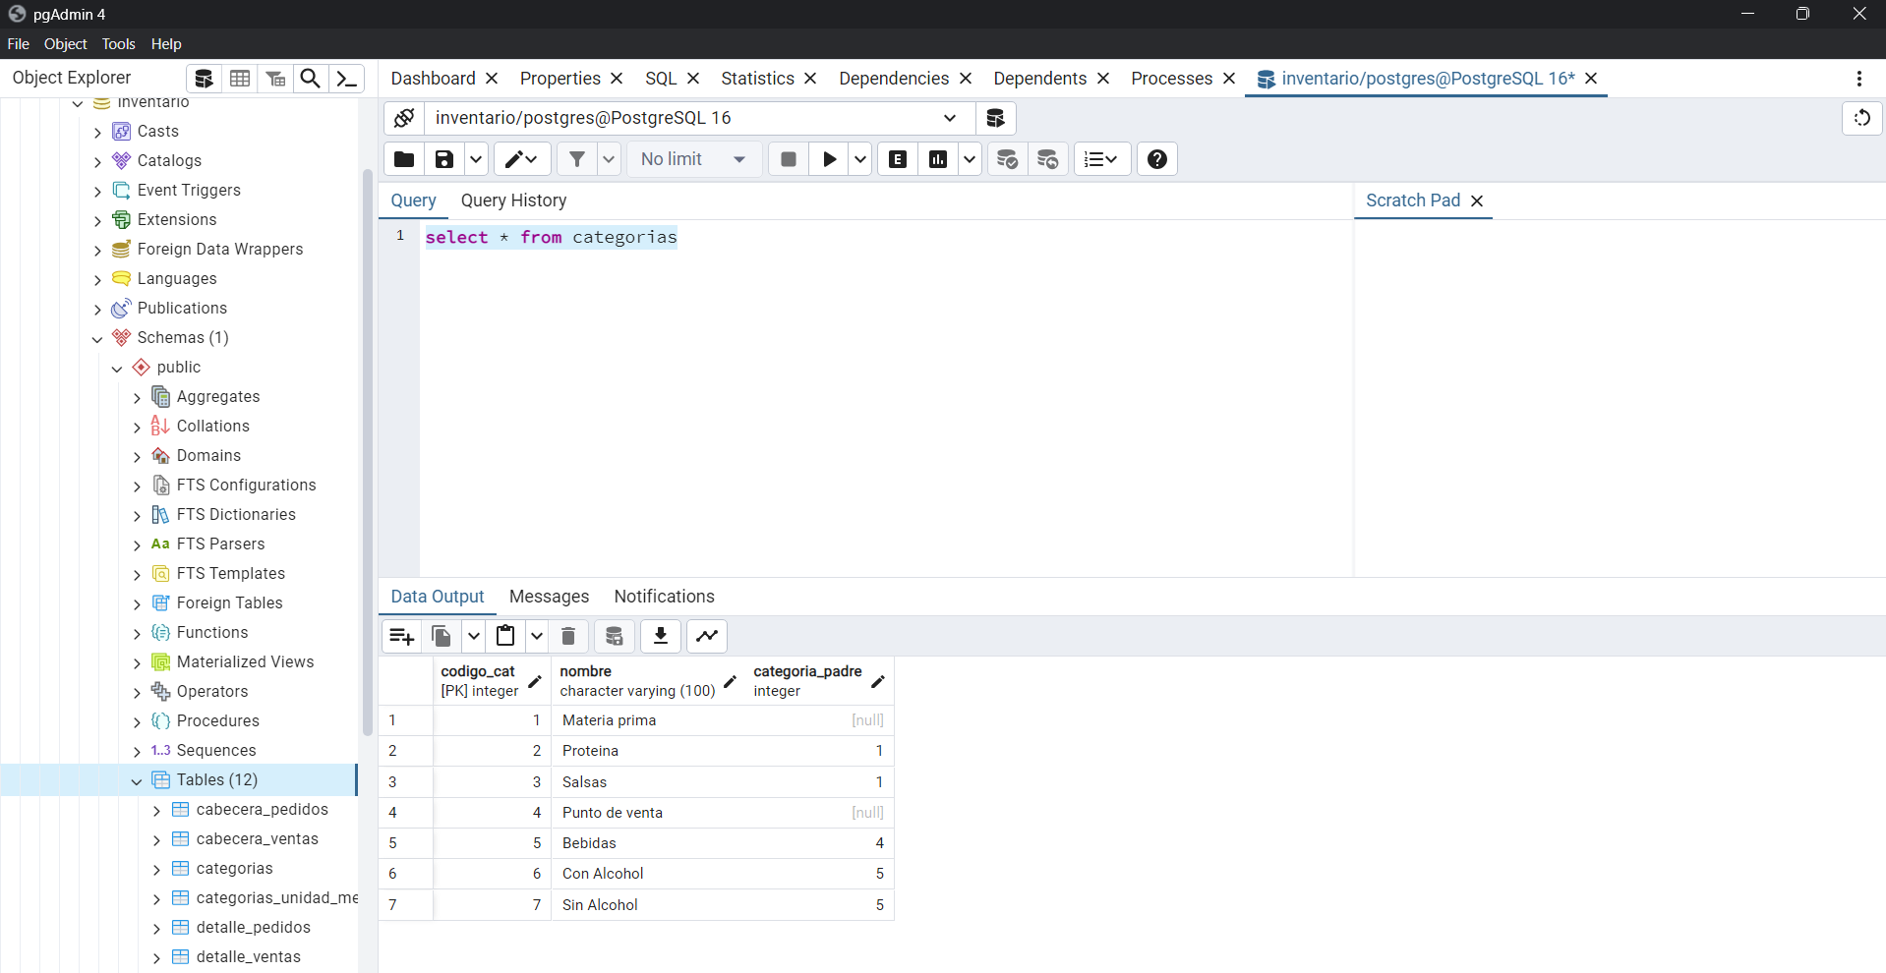

Parte 2:

Parte 3

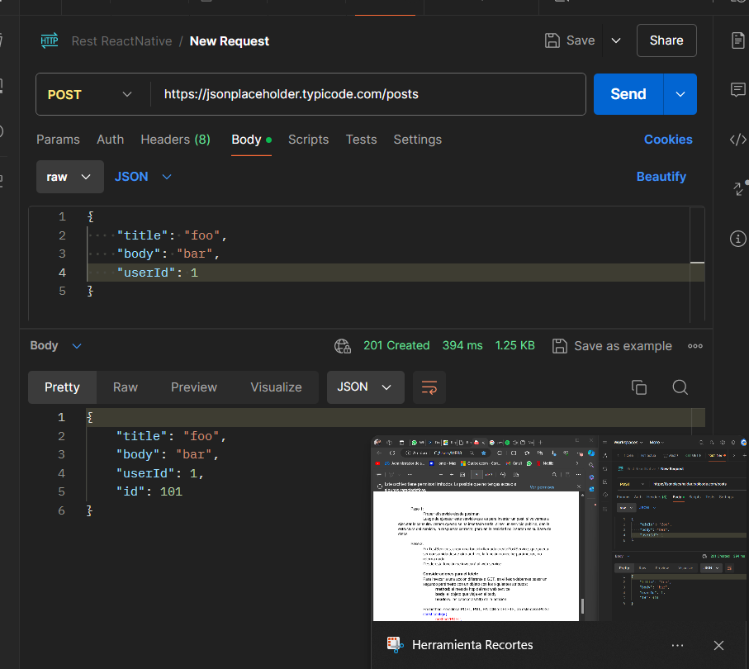

Parte 4

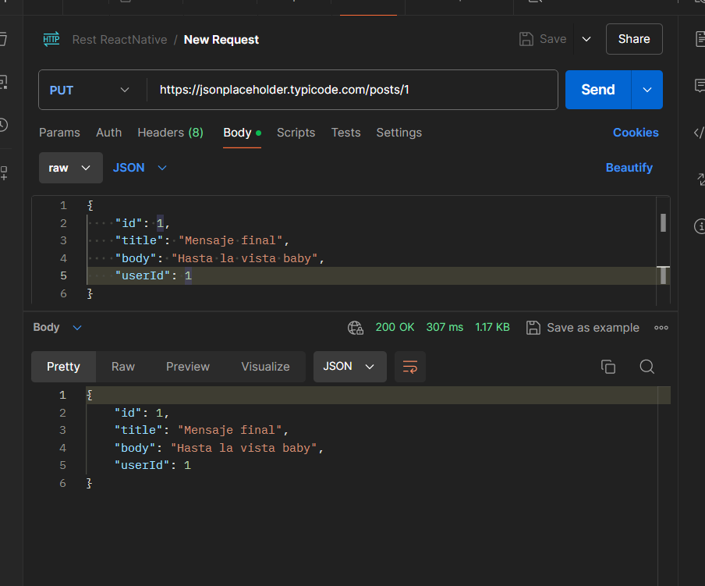

Parte 5

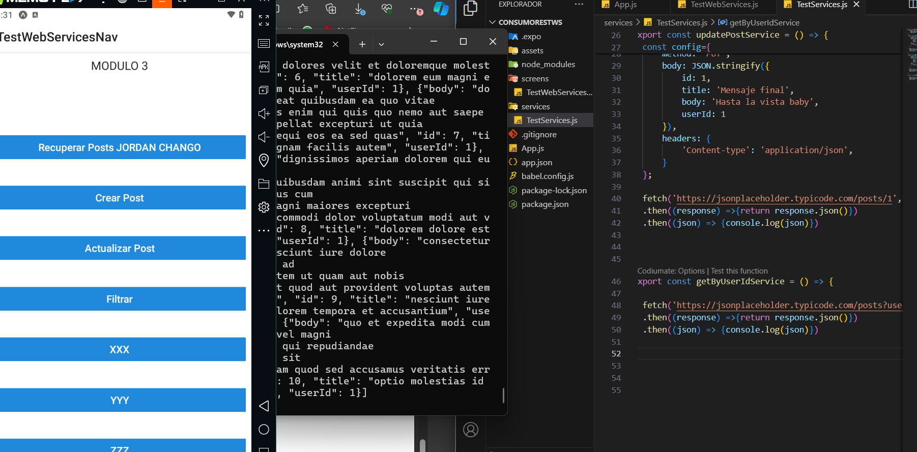

Parte 6

Get all products

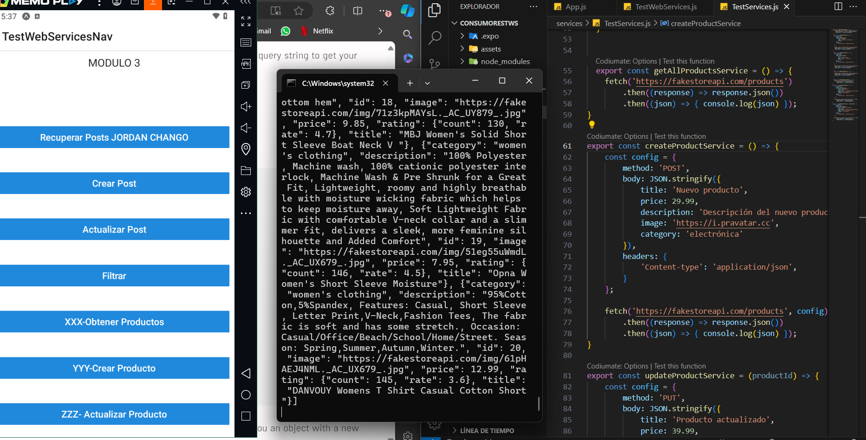

Create

Update

Evaluación 2

Parte1

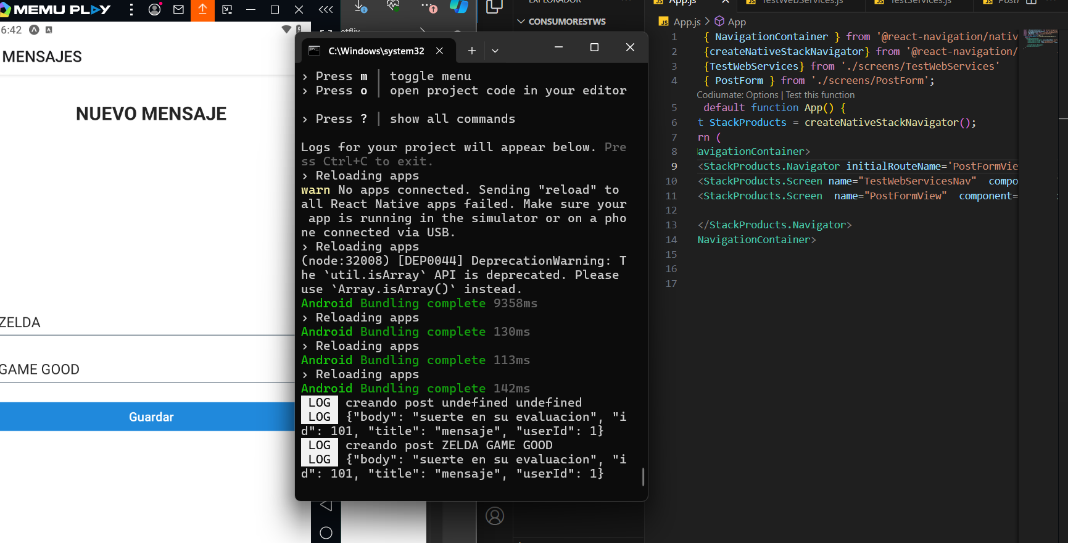

Parte 2

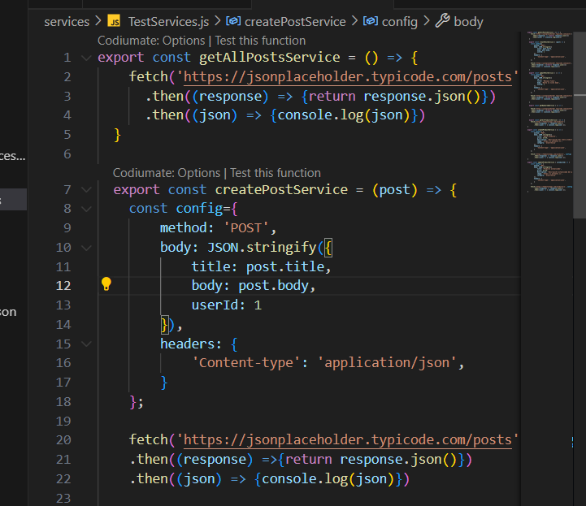

Parte 3

Parte 4



Parte 5

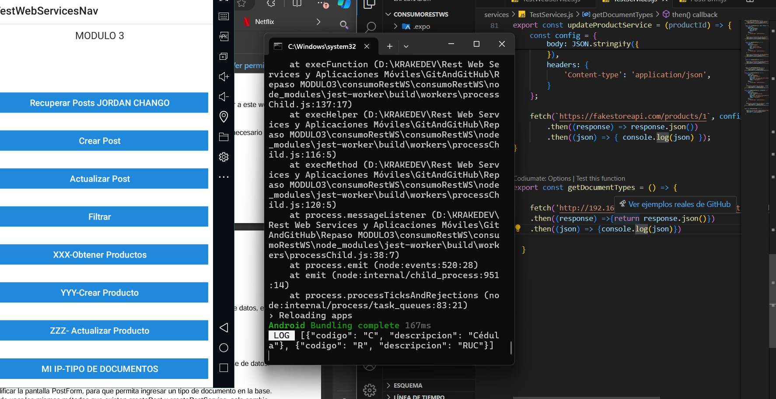

Parte 6

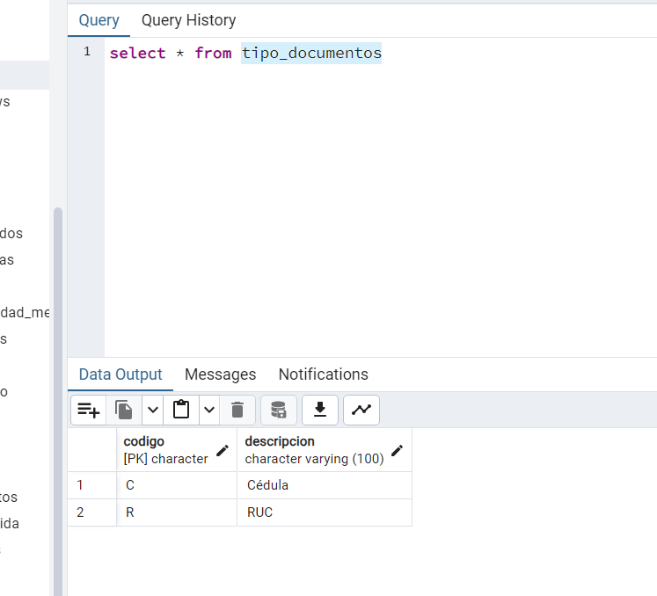

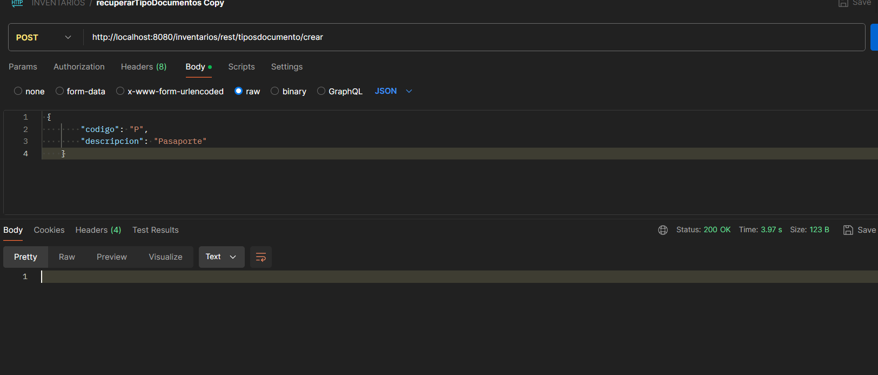

PARTE 7





